1. Describe the big picture of your project.

대중교통을 자주 이용하는 사용자의 입장에서 생각보다 불친절한 안내표지판이나 편의시설 정보 제공이 원활하지 않다는 것을 느껴 이를 해결해 줄 수 있는 애플리케이션을 개발하고자 함.

AR로 화장실, 수유실, 엘리베이터 등의 편의시설을 안내해주며 동시에 실시간 혼잡도, 노선도, 시간표, 현재위치 등도 알려주어 원하는 정보를 직관적으로 한번에 볼 수 있어 전 연령대가 편하게 사용 할 수 있도록 개발할 것임.

2. Feature lists

1) 앱 내에서 카메라 기능 구현

2) 앱 카메라에 메뉴 기능 구현 (화면에 표시할 기능 선택하는 메뉴)

예시)

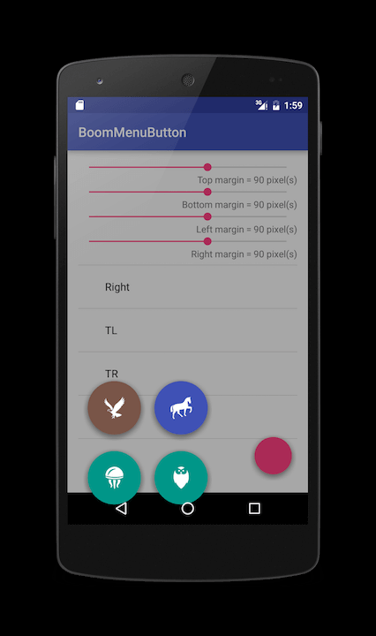

3) 화면에 메뉴에서 선택한 실시간 혼잡도, 노선도, 시간표, 현재

위치 등 제공

4) AR을 이용한 편의시설 네비게이션

예시)

3. Tools

1) Android Studio : 앱 개발

2) Unity : AR 기능 구현에 사용, Unity 내의 AR Core, AR Foundation, Vuforia 사용